淡江時報 第 967 期
國企之夜百人浪漫共舞
學校要聞
國企之夜百人浪漫共舞。（攝影／吳重毅）
2015/05/25

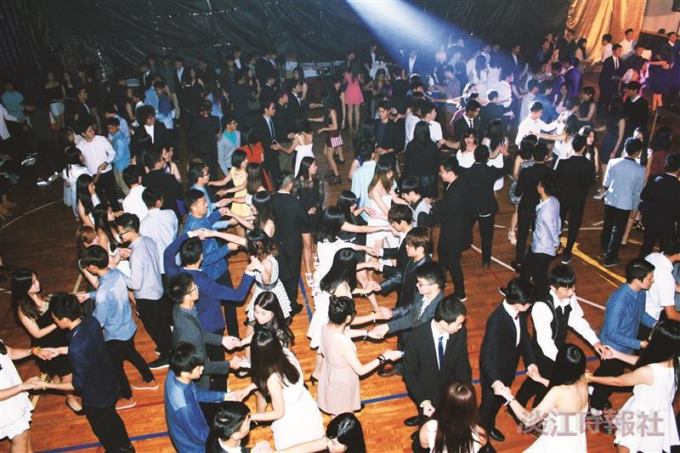
國企之夜百人浪漫共舞。（攝影／吳重毅）

